Önálló laboratórium tárgy keretében elvégzett feladatok

Készítette: Csók Viktor – EFISAT

Konzulens: Dr. habil. Harmati István

**Tartalom**

Feladat kiírás 3

Irodalom kutatás 4

Intelligens közlekedési rendszer tervezésének leírása, a rendszer nem végleges állapotáig 5

Kereszteződés modell 5

Lámpák vezérlése 6

Járművek vezérlése 14

Közlekedésben résztvevő járművek útvonalterve 14

Új járművek hozzáadása a rendszerhez 14

Járművek dinamikus útvonalfrissítése lámpaciklus váltás esetén 15

Járművek közlekedési szabályai 19

Összefoglalás 21

Irodalomjegyzék 22

# Feladatkiírás

A feladatom egy 2x2 sávos intelligens közlekedési csomópont flexibilis irányítása oly módon, hogy az említett csomópont képes legyen önállóan kezelni a kialakuló torlódásokat és képes legyen ezek mértékének csökkentésére esetleges teljes megszüntetésére. A rendszer N elemszámú gépjármű vezérlését hivatott elvégezni. A torlódás feloldásához meg kell tervezni az optimális lámpaciklusokat, a gépjárművek útvonalait, valamint a rendszeren belüli sávok elosztását. A feladat megvalósítására a Matlab programozási környezet áll a rendelkezésemre.

# Irodalom kutatás

Az említett feladat elvégzése két fő alfeladatra bontható. Az első részben elvégeztem a feladat szempontjából elengedhetetlen irodalomkutatást annak reményében, hogy találok egy már elkészített algoritmust, melyet implementálni tudok Matlab környezetben. A lépés lényege, hogy megismerjem a jelenleg alkalmazott megoldásokat, algoritmusokat, valamint a probléma számos alproblémáját és ezek alapján vagy ezekből ihletet merítve tudjam megvalósítani az én válaszomat az adott problémára.

Számos már napjainkban is használatos megoldás létezik a forgalomirányítás problémájának kezelésére. Ilyenek például az 1970-as években kifejlesztett SCATS módszer, az 1980-as években kifejlesztett SCOOT módszer, valamint az 1991 óta fejlesztés alatt álló RHODES módszer. Ezek a rendszerek azonban nem egy konkrét útszakasz forgalomkezelését oldják meg hanem egy egész terület úthálózatát vizsgálják, irányítják, optimalizálják.[2]

Ezeknek a rendszereknek a célja a szakirodalomban ciklushossznak, ofszetnek, valamint splitnek nevezett változók optimalizálása, beállítása. Ciklushossznak nevezik egy adott lámpaciklusnak azt a hosszát amíg lezajlik az egész ciklus. Ennek a változónak ugyan olyan hosszúnak kell lennie az összes kereszteződésre, ami a vizsgált rendszeren belül van. Ezt a felhasználó által kiválasztott ponttól mérik. Az ofszet az egymást követő lámpák koordinált fázisainak időbeli kapcsolatát adja meg. Az arányt vagy százalékosan vagy másodpercben definiálják. Az ofszet, az ofszet referencia ponttól függ, amit az úgynevezett „master clock” -hoz igazítanak. A „master clock” a háttérben futó óra mechanizmus amire a koordinált működés érdekében van szükség. Végül a split, ami egy cikluson belül az egyes fázisokhoz tartozó időt adja meg. Ezt is feltüntethetik másodpercben vagy pedig százalékos arányban. Általában tartalmazza a fázishoz tartozó sárga, valamint piros jelzés idejét is. [1]

A fent említett módszereken kívül sok esetben úgy próbálják növelni a rendszeren átutazók számát, hogy a tömegközlekedési járműveknek adnak prioritást.

Következő megoldás a szakirodalomban „tidal flow” -nak nevezett megoldás. Akkor beszélünk ilyen útról mikor rendelkezik az adott út olyan sávval, ahol a gépjárművek mindkét irányba haladhatnak bizonyos feltételek teljesülése esetén, természetesen nem egyszerre mindkét irányba, ezzel a módszerrel növelve az adott kereszteződés áteresztő képességét azon az irányon, ahol torlódás lép fel.

Az irodalomkutatásom eredményeképpen megismertem a fent említett módszereket azonban nem találtam olyan algoritmust, mely teljes egészében lefedi az általam megoldani kívánt problémát, így egy saját magam által összeállított elképzelés fejlesztésével kezdtem el foglalkozni. Ezen módszer tulajdonságait, megoldásait, valamint jelenlegi állapotát fogom bemutatni az elkövetkező pár oldalon.

# Intelligens közlekedési rendszer tervezésének leírása, a rendszer nem végleges állapotáig

Az általam keresett problémára tehát, hogy megoldjam egy 2x2 sávos kereszteződés optimális forgalomirányítását és torlódás kezelését N elemszámú járműre, valamint a kereszteződésben elhelyezkedő lámpák vezérlését a rendszert két fő alrendszerre kellett bontanom, melyek a lámpák vezérlése, valamint a gépjárművek vezérlése. Azonban ahhoz, hogy az említett irányítástechnikai problémák feltárását, valamint megoldását el tudjam kezdeni első lépésben létrehoztam egy erre alkalmas kereszteződés modellt.

## Kereszteződés modell

Az elkészített kereszteződés modell hűen hivatott reprezentálni egy, a való életben is megtalálható kereszteződést. Tartalmazza a sávokat elválasztó vonalakat, valamint a lámpák mását is. A kereszteződésbe nyolc sávon tudnak gépjárművek érkezni, valamint ugyan ennyi sávon is tudják elhagyni azt. A rendszer 12 darab lámpát tartalmaz, ebből nyolc magától értetődő mivel minden előre haladó sávhoz tartozik egy lámpa. A maradék négy lámpa, irányonként 1-1, arra szolgál, hogy a korábban definiált „tidal flow” képességet melyet az általam fejlesztett rendszer is tartalmaz kielégítse. Normál működés közben ezen említett lámpák nem láthatóak a rendszerben. A sávok és lámpák elrendezésének vizuális reprezentációja látható az *ábra 1*-en az alap, valamint a „tidal flow” működés közben. A „tidal flow” képessége minden irányra adott azonban most csak az Északi irány sáv elosztását mutatom be az alábbi ábrán.

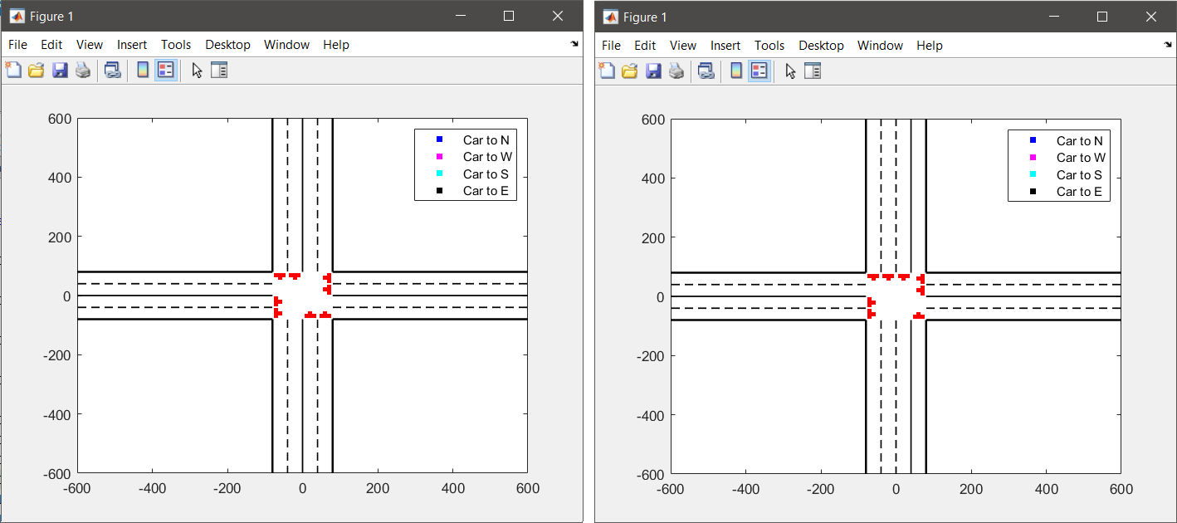

ábra 1: Kereszteződés elrendezése sima, valamint tidal flow módban Északról

1-1 lámpa négy külön vezérelhető tagból áll, melyek segítségével jelezni képesek, hogy az adott sávról milyen irányba megengedett a haladás, valamint a normál forgalomban használt piros, sárga és piros-sárga jelzésre is képesek. Ezzel egy lámpa képes előre, balra, jobbra, előre-balra, előre-jobbra, előre-balra-jobbra, piros, sárga és piros-sárga jelzéseket közölni a járművek felé. Ennek illusztrálására szolgál az *ábra 2*.

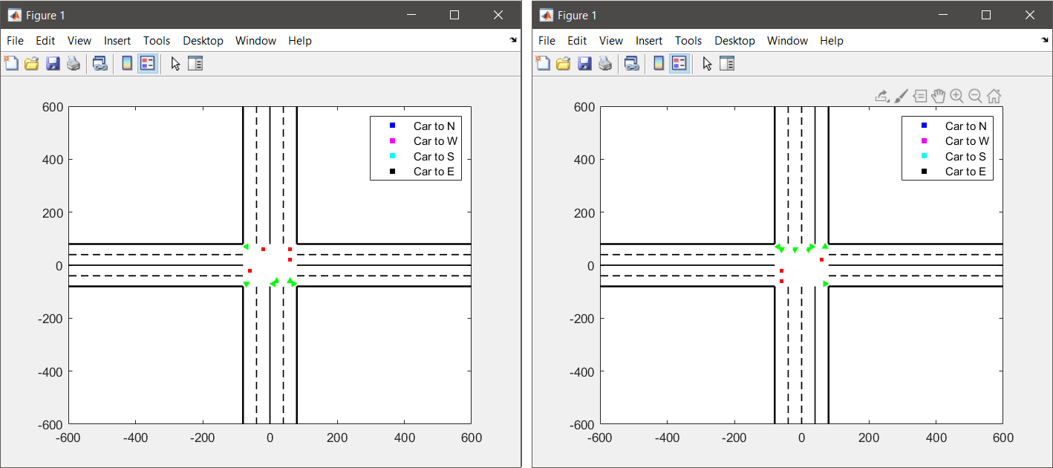

ábra 2: Lámpák jelzéseinek reprezentációja

Egy kereszteződés tartalmaz továbbá a forgalomban résztvevő járműveket is, ezeket színek különböztetik meg aszerint, hogy mely égtájon található a végcélja. Ezek az irányok N mint North (Észak), W mint West (Nyugat), S mint South (Dél), valamint E mint East (Kelet). Egy járművet egy kocka reprezentál, ahogy az az *ábra 3*-on is látszik.

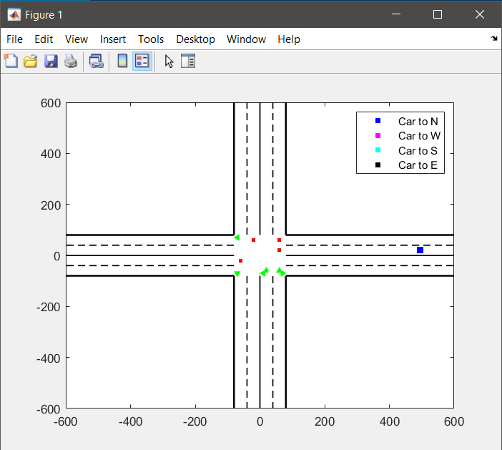

ábra 3: Egy forgalomban résztvevő jármű reprezentációja

Ez a modell már alkalmas egy kereszteződésen áthaladó forgalom szimulációjára és ezen forgalom, valamint a kereszteződés infrastruktúrájának irányítására.

## Lámpák vezérlése

A lámpák vezérlése, valamint a lámpaciklusok összeállítása az egyik megvalósítandó irányítástechnikai feladat. A rendszer kilenc különböző, előre összeállított lámpaciklust tartalmaz melyek közül egyelőre a felhasználó tud választani, hogy mely legyen a következő, ez később automatizálásra kerül és a kereszteződés képes lesz felismerni a torlódást, valamint a torlódás okát és saját maga lesz képes kiválasztani a következő, számára optimálisnak gondolt lámpaciklust. A ciklusok tovább optimalizálhatóak, a számuk növelésére azonban nincsen szükség, mivel minden torlódási esetet lefednek.

A lámpaciklusok úgy vannak összeállítva, hogy sehol sem léphet fel ütközés a kereszteződés belsejében, valamint teljesen követik a jelenleg is hatályban lévő KRESZ szabályokat. A fázisok követik a szabályokban foglalt sorrendet tehát piros jelzést piros-sárga jelzés követ ezzel felkészítve a lámpa előtt várakozó járműveket az indulásra, ezt követi a zöld jelzés, melyre a lámpa előtt várakozó járművek áthaladhatnak. A következő jelzés a sárga majd következik a piros. A piros, piros-sárga és sárga jelzés mind tiltó jelzés tehát ezek érvényre jutása esetén nem léphet be új gépjármű a kereszteződés belsejébe. Az átmeneti fázisok, mint a piros-sárga és a sárga rövidebbek, mint a fő fázisok. A fázisok időzítését tekintve egy diszkrét rendszerről beszélhetünk, mivel nem időzítővel történik a léptetésük, hanem a járművek lépésszámához van kötve. A későbbiekben részletezésre kerül ezen járművek mozgásának dinamikája is. A rövid fázisok kettő lépésig tartanak a hosszú fázisok pedig hét lépésig. Ezek a lépésszámok tovább optimalizálhatóak a program további fejlesztése során. Minden torlódást kezelő lámpaciklus első főciklusában annak az oldalnak biztosít először zöldet, ahol a torlódás ténye megállapításra került, valamint az alap lámpaciklusban először a Déli oldalon jut zöld érvényre.

Korábban említett kilenc lámpaciklus a következők szerint lett összeállítva:

* Az első számú ciklust az alap ciklusnak. Ez működik abban az esetben amikor nincsen torlódás, valamint a kivételt képző esetekben melyeket később részletezek. A ciklus maga egyforma áteresztő képességet biztosít minden irányon bármilyen haladási irányt tekintve, tehát teljesen szimmetrikus az irányokat nézve. A lámpaciklus fő fázisait mutatja be az *ábra 5*. Jól látható, hogy az egyes irányokon kettő sávon lehet előre haladni, egy sávon lehet balra, valamint egy sávon lehet jobbra kanyarodni.
* A második, negyedik, hatodik és nyolcadik számú ciklus úgy került kialakításra, hogy az előre haladó járműveknek biztosít nagyobb áteresztő képességet. A második számú ciklus felel azért, hogy feloldja az Északi oldalon létrejövő torlódást melynek oka az Északi oldalon megnövekedett számú Déli irányba haladó személygépkocsik száma, a negyedik számú felel a Nyugati oldalon felgyűlt Keleti irányba haladó gépjárművek torlódásának megszüntetéséért, a hatodik a Déli oldalon teszi ugyan ezt, ha túl sok jármű haladna az Északi oldal fele a nyolcadik pedig a Keleti oldalon biztosít nagyobb áteresztő képességet a Nyugati irányba haladóknak. Ezen megfontolások miatt az említett ciklusok csak azon esetekben alkalmazandók amikor a részletezett torlódások kialakulnak. Mind a négy ciklus tidal flow elven működik, tehát azon az irányon, ahol szükség van az áteresztő képesség növelésére három sávon lehet előre haladni, egy sávon lehet balra, valamint egy sávon lehet jobbra kanyarodni, az átellenes oldalon viszont összesen egy sáv áll rendelkezésére a járműveknek, melyből minden irányba biztosított a haladás. A fennmaradó két oldal áteresztő képessége az egyes irányokba megegyezik az alap lámpaciklusban definiáltakkal. Ennek a váltásnak szigorú követelményei vannak. Csak akkor következhet be ezen lámpaciklusok aktívvá válása, ha a lámpa úgy érzékeli, hogy minden olyan sávon, ahol változik a forgalom iránya nem közlekedik gépjármű. Egy ilyen vizsgált tartományt reprezentál az *ábra 4*, abban az esetben, ha második számú ciklust szeretnénk alkalmazni olyan helyzetben amikor korábban minden irányon 2x2 sávos elrendezés működött. Értelemszerűen, ha a négyes számú ciklusról vált a rendszer a kettes számúra az ellenőrizendő sávok száma egyel megnő. Ez az ellenőrzés abban az esetben is fent áll, ha egy tidal flowt használó ciklusról visszavált a rendszer egy nem tidal flowt alkalmazóra, mivel ilyenkor is lesz egy sáv, ahol változik a forgalom iránya. A sáv leürülését majd a gépjárművek közlekedési útvonala, valamint ezen útvonalak frissítése fogja biztosítani a lámpaciklus típusok között.
* A következő négy ciklus, a harmadik, ötödik, hetedik és kilencedik felel azon torlódásokért melyeket egy bizonyos irányon a balra kanyarodó személygépkocsik számának megnövekedése okoz. Ezek a ciklusok a torlódás feloldásához azokat a gépjárműveket részesítik előnyben, melyek balra kívánnak kanyarodni. Ezekben az esetekben a szélső sávról is lehet balra kanyarodni, azonban ez kizárja azt, hogy a belső sávból lehessen előre haladni ezzel csökkentve az előre menő forgalom áramlásának mértékét, mely nem jelent gondot tekintettel arra, hogy nem az ilyen úti céllal rendelkező járművek okozzák a torlódást, tehát azon az irányon, ahol a torlódás fennáll két sávból lehet balra kanyarodni, egy sávon lehet előre haladni és egy sávból lehet jobbra kanyarodni. A hármas ciklus felel az Északi oldalon létrejövő torlódásért melyet a Keleti irányba haladó járművek okoznak az ötös a Nyugati oldalon kialakuló Északi irányba haladó járművek okozta torlódásért, a hetes a Déli oldalon kialakuló Nyugati irányba haladni kívánó járművek torlódásáért a kilences ciklus pedig a Keleti oldalon a Déli irányba haladó járművek okozta torlódásért.

ábra 4: Második számú ciklus felvételéhez ellenőrizendő tartomány, ha előtte nem tidal flow alapú lámpaciklus futott

A program a lámpaciklusokat egy mátrixban tárolja, ennek a tárolásnak az előnye, hogy elég volt megírni az első, második és harmadik számú ciklust, a többi előállítható a mátrixon végzett megfelelő forgató műveletekkel mivel a rendszer a sáv számokat és lámpa számokat tekintve egy-egy irányon szimmetrikus. Az alábbi ábrákon láthatóak az említett ciklusok, tehát az alap ciklus (*ábra 5)*, a kettes számú ciklus mely Északon a Déli irányba haladó járművek miatti torlódást hivatott megszüntetni (*ábra 6*), valamint a hármas számú ciklus mely szintén Északon kívánja megszüntetni a Keleti irányba kanyarodó járművek okozta torlódást (*ábra 7*). Minden ábra az egyes irány fő fázisait mutatja, ezek között a lépés a jelenlegi közlekedési rendszerekben alkalmazott szabályok szerint történik.

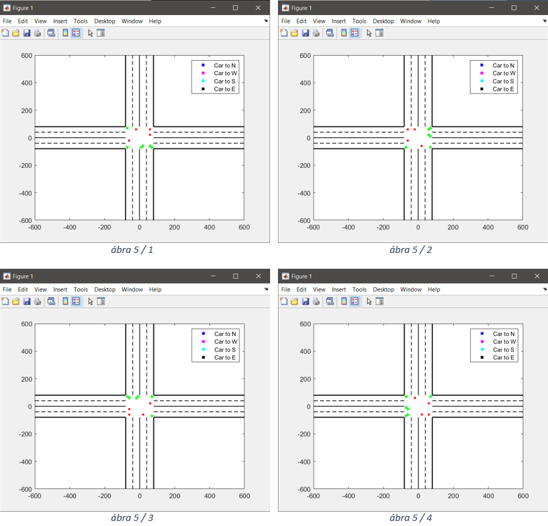

ábra 5: Alap lámpaciklus fő ciklusai

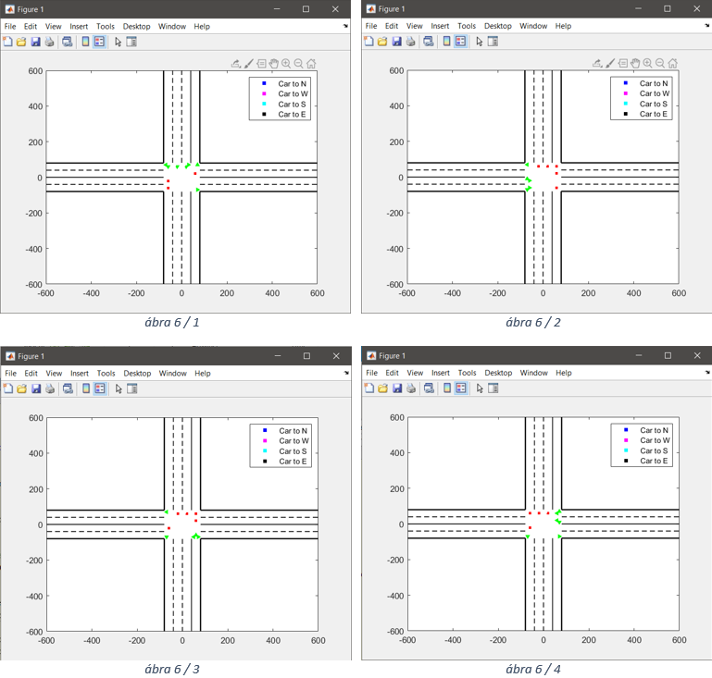

ábra 6: Második típusú lámpaciklus fő ciklusai

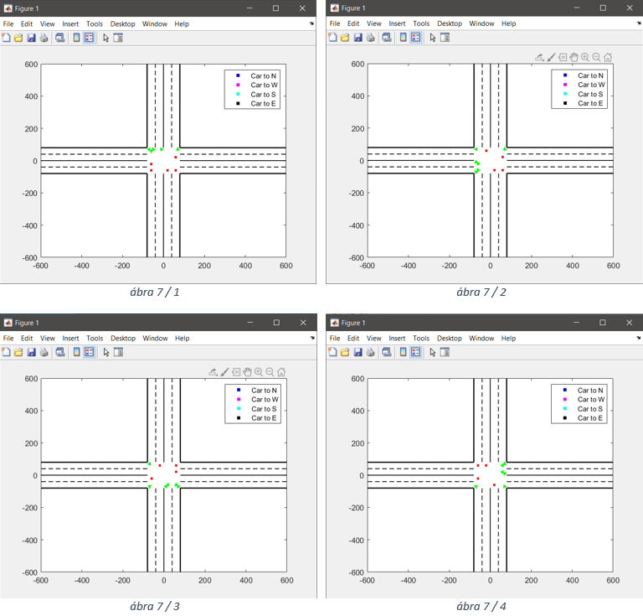

ábra 7: Harmadik típusú lámpaciklus fő ciklusai

A lámparendszer továbbá képes a ciklusok várakoztatására. A lámpaciklusok, úgy vannak kialakítva, hogy minden fő ciklus végén az összes sávon meg kell állnia a járműveknek majd a következő fő ciklus csak akkor indulhat el, ha egy jármű sem tartózkodik a kereszteződés belsejében. Így elkerülve az ütközéseket a kereszteződésen belül, valamint a kereszteződés belsejében felmerülő torlódásokat, melyek gyakoriak a napjainkban alkalmazott rendszerekben. A jelenleg alkalmazott kereszteződéseknél ez a funkció nem került implementálásra ezért a lámpák akkor is zöld jelzést adnak a soron következő iránynak, ha egy jármű még a kereszteződés belsejében tartózkodik.

Annak érdekében, hogy a lámpaciklusokat kézzel lehessen vezérelni implementálásra került egy GUI a rendszerben. Ez felfogható úgy is mint egy kezelő panel, mely az operátor előtt foglal helyet és az operátor ezen keresztül képes irányítani a rendszert. A GUI-n keresztül lehet beállítani a soron következő lámpaciklust (*ábra 8 / 1*). A program továbbá tartalmaz két további kezelő felületet melyek segítségével meg lehet adni, hogy a kereszteződés intelligensen működjön vagy kézi vezérléssel és a lefuttatandó szimulációk számát (*ábra 8 / 2*), valamint minden szimuláció előtt meg lehet adni, hogy hány jármű jusson át a kereszteződésen és milyen lámpaciklus típussal kezdődjön a szimuláció (*ábra 8 / 3*). Az intelligens mód ahogy korábban említettem még nem került implementálásra tehát csak a kézi irányítás alkalmazható. Ezek a GUI-k láthatóak az *ábra 8*-on.

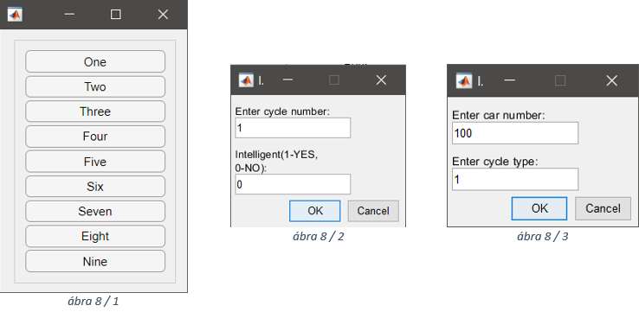

ábra 8: Kezelőfelület a lámpák vezérléséhez, valamint a szimuláció paramétereinek megadásához

A rendszer kilenc darab különböző lámpaciklus közül választhat azonban nem minden lámpaciklust követhet tetszőleges lámpaciklus, ezek az átmenetek kivételként vannak kezelve és ha ilyen átmenet lép fel akkor minden esetben a következő lámpaciklus az alap lámpaciklus lesz, a többi váltás engedélyezett. A továbbiakban két ilyen példát ismertetek melyek alapján a többi eset is könnyen érthetővé válik.

* Az első példában az éppen alkalmazott lámpaciklus a második számú. Ebben az esetben három sáv halad a kereszteződés belseje felé Északról és egy sáv halad a kereszteződés belseje felé Délről. A második számú lámpaciklus feloldja az Északi irányon lévő torlódást azonban kialakul egy torlódás a Déli irányon az előre haladó járművek megnövekedett száma miatt. Ebben az esetben nem a hatos számú lámpaciklus lesz a soron következő mivel a hatos számú három sávot ad az előre haladóknak a Déli oldalon így az egy előre haladó sávból azonnal három lenne, ez pedig logikailag nem helyes hiszen az egy sávon torlódó járművek feloldására nem a három sáv szolgál, hanem a kettő sáv. Akkor fog majd a hatos számú lámpaciklus következni, ha az alap lámpaciklus, amely két sávot enged előre nem képes kezelni az előre haladó járművek jelentette terhelést.
* A második példában az éppen alkalmazott lámpaciklus a hármas számú. Ebben az esetben az Északi oldalon két sávból tudnak balra, a Keleti irány felé kanyarodni a járművek és egy sávon tudnak előre haladni. A harmadik számú lámpaciklus feloldja a balra kanyarodni kívánók torlódását azonban megnövekedik az Északi oldalon az előre haladó járművek száma. Ebben az esetben nem a második számú lámpaciklus következik, hanem az alap lámpaciklus. Ennek oka az, hogy eddig egy sávon tudtak a járművek előre haladni az Északi oldalon azonabn a második számú lámpaciklusról tudjuk, hogy három sávot engedne előre haladni az Északi oldalról közeledő járműveknek. Ez megint logikailag hibás mivel az egy sávon történő torlódás feloldására két sávot kell biztosítsunk az adott irányba, ezen feltételt pedig az alap lámpaciklus elégíti ki tehát annak kell következnie. Ha a megnövekedett forgalom oly mértékű, hogy nem tudja az alap lámpaciklus kezelni akkor következik a második számú ciklus.

A két példa alapján érthetővé válik az az alapgondolat, melyet a lámpaciklusok összeállításánál alkalmaztam. Ha egy oldalon egy bizonyos irányba haladó autók száma megnövekedik és miattuk torlódás alakul ki, továbbá az adott irányba csak egy sávon tudnak eljutni akkor ezen járműveknek a rendszer két sávot próbál biztosítani az adott irányba, azonban, ha ezen járműveknek két sáv áll rendelkezésükre eljutni az adott irányba és ebben az esetben alakul ki torlódás akkor három sávot próbál nekik biztosítani a rendszer az adott irányba. Olyan lámpaciklus nem került implementálásra, mely a balra kanyarodóknak biztosít három sávot mivel ilyen esetben a merőleges két irányon is tidal flow működést kellene alkalmazni és ez nagy mértékben rontaná a rendszer áteresztő képességét tekintettel arra, hogy a további két irányon nem indokolt a tidal flow működés. Olyan ciklust sem implementáltam mely a jobbra kanyarodókkal foglalkozik mivel minden lámpaciklus minden irányon számos olyan főciklust tartalmaz, mely engedi a jobbra kanyarodást, ez jól látszik az *ábra 5*-ön, *ábra 6*-on és *ábra 7*-en. A korábban említett kivételes lámpaciklus váltások összegzését tartalmazza az alábbi táblázat.

|  |  |  |
| --- | --- | --- |
| Aktuális lámpaciklus | Újonnan kialakult torlódás oka | Következő lámpaciklus |
| Második számú | Túl sok előre haladó jármű a Déli oldal felől | **Első számú** a Hatodik számú helyett |
| Harmadik számú | Túl sok előre haladó jármű az Északi oldal felől | **Első számú** a Második számú helyett |
| Negyedik számú | Túl sok előre haladó jármű a Keleti oldal felől | **Első számú** a Nyolcadik számú helyett |
| Ötödik számú | Túl sok előre haladó jármű a Nyugati oldal felől | **Első számú** a Negyedik számú helyett |
| Hatodik számú | Túl sok előre haladó jármű az Északi oldal felől | **Első számú** a Második számú helyett |
| Hetedik számú | Túl sok előre haladó jármű a Déli oldal felől | **Első számú** a Hatodik számú helyett |
| Nyolcadik számú | Túl sok előre haladó jármű a Nyugati oldal felől | **Első számú** a Negyedik számú helyett |
| Kilencedik számú | Túl sok előre haladó jármű a Keleti oldal felől | **Első számú** a Nyolcadik számú helyett |

## Járművek vezérlése

A forgalomban résztvevő járművek irányításának megvalósítása a második fő irányítástechnikai feladat mely az intelligens közlekedési rendszer elkészítéséhez elengedhetetlen. Az említett járművek vezérlése több alfeladatra bontható, melyek az útvonalak definiálása a járművek számára és ezek frissítése a megfelelő pillanatban, valamint a közlekedési szabályok úgy, mint az elsőbbség adás megfelelő kivitelezése, valamint a közlekedési lámpák figyelése és mozgás ezen lámpáknak megfelelően.

### Közlekedésben résztvevő járművek útvonalterve

A közlekedésben résztvevő járművek mindig a sávok elején lépnek be a rendszerbe. Mozgásuk egy diszkrét modellként került megvalósításra, tehát az összes, rendszerben lévő jármű egy ütemben lép és próbálja meg felvenni az útvonala szerinti következő pozíciót, ezen ütemek között fél másodperces késleltetés található. A közlekedési eszközök csak bizonyos, előre meghatározott pozíciókban lehetnek, az útvonaluk melyen haladni próbálnak előre definiált azonban a haladásuk közben változhat az aktuális lámpaciklusnak megfelelően. Egyes pozíciókat egy X valamint egy Y koordináta reprezentál a kétdimenziós térben.

Az útvonalak előre definiáltak tehát előre összeállított sormátrixok elemein kell végig haladnia a járműveknek, a mátrixon belül minden elem tartalmaz egy X valamint egy Y koordinátát. Mivel a különböző lámpaciklusok különböző előírásokkal rendelkeznek arra nézve, hogy melyik sávból merre lehet haladni ezért minden lámpaciklushoz külön útvonalterv mátrix kapcsolódik a rendszeren belül. Ezek az útvonalak tartalmazzák az előre haladáshoz, sáv váltáshoz, valamint a kereszteződés belsejében történő kanyarodáshoz szükséges koordinátákat. Az útvonalak nagy számban állnak rendelkezésre ezzel szimulálva egy valós úthálózat forgalmát. A járművek mindig egy adott pozíciót elhagyva próbálnak sávot váltani továbbá az útvonalak úgy kerültek kialakításra, hogy megfeleljenek a jelenleg is érvényes KRESZ szabályoknak tehát belső sávról balra kanyarodó járműnek a belső sávba kell kanyarodnia, a külső sávból jobbra kanyarodó járműnek a külső sávba kell érkeznie az új útirányon.

### Új járművek hozzáadása a rendszerhez

Jelenleg a rendszerbe minden második ütemben érkezik új jármű. Az újonnan érkező járművek száma minimum egy, valamint maximum nyolc lehet mivel ez a kereszteződés belseje felé tartó maximális sávok száma. A járművek egy random generátor alapján kapnak kezdő pozíciót, valamint végcélt és ezek, és az aktuális lámpaciklus alapján rendel hozzájuk a rendszer egy előre összeállított útvonalat az útvonal mátrixból, ez a hozzárendelés változhat abban az esetben, ha már a rendszer eldöntötte, hogy a jelenleg aktív lámpaciklustól különböző lámpaciklus fog következni. Itt további fejlesztések szükségesek mivel a kezdőpozíciók kiválasztásában egy súlyozott véletlen kiválasztás szükséges tekintettel arra, hogy a rendszerben a jelenleg nem alakul ki egy jól definiált torlódás, mely hosszabb ideig tart mivel nagy a fluktuáció az újonnan hozzáadott autók kezdőpozíciójában így nem képes a jelenlegi rendszerben kialakulni egy valós kereszteződésben tapasztalható hosszabb ideig fenn álló megnövekedett forgalom egy irányról. Az elképzelésem az, hogy a rendszer rendelkezni fog egy negyedik GUI-val mely segítségével a felhasználó képes lenne beállítani, hogy mely irányon alakuljon ki torlódás. Ezzel a módszerrel lehetne majd kialakítani valós forgalmi torlódásokat.

Annak érdekében, hogy egy sáv melyen az útirány változik valóban leürüljön, az adott sávba tiltjuk a járművek generálását. Egy ilyen tiltás alakul ki a Déli oldalon a középső sávon abban az esetben, ha tudjuk, hogy kettes számú lámpaciklus fog következni, mivel ennek a sávnak az Északi és Déli oldalon is teljesen üresnek kell lennie ahhoz, hogy érvényre jusson a kettes számú lámpaciklus. Valós tidal flow alapú forgalmi rendszerekben ezt általában a rendszer szakaszolásával oldják meg. Ezt a tiltást jelenleg úgy valósítom meg, hogy a rendszer nem választhatja ki azt a kezdőpozíciót mely ezen sáv első pozíciója.

Egy jármű generálása akkor is tiltásra kerül, ha az adott sávon oly mértékű a torlódás, hogy a járműoszlop utolsó járműve még nem tudta elhagyni a kezdőpozícióját sem tehát a sáv teljesen telítésbe került. A részletezett esetben, ha az említett sávra hagynánk generálni egy új autót akkor ütközés lépne fel melyet minden esetben el kell kerülni.

### Járművek dinamikus útvonalfrissítése lámpaciklus váltás esetén

A korábban részletezett lámpaciklusok önmagukban nem elegek ahhoz, hogy megszüntessék a torlódást. Ezen ciklusok előnyeinek kihasználására a rendszerben haladó járművek dinamikus útvonalfrissítéssel is rendelkeznek. A forgalmi torlódás megszüntetéséhez nem elegendő, hogy a lámpaciklusok új haladási irányokat szolgáltatnak az egyes sávokon a járműveknek, ezen járműveknek alkalmazkodniuk is kell a megváltozott közlekedési szabályokhoz. Erre egy egyszerű példa az az eset melyben három sávot szolgáltat a rendszer az előre haladó autóknak. Ezen járművek által okozott torlódás nem fog attól megszűnni, hogy rendelkezésre áll egy további sáv, a járműveknek használatba is kell venniük ezt a sávot abban a pillanatban amikor a sáv elérhetővé válik. Ezt a rendszer úgy éri el, hogy frissíti a kereszteződésben tartózkodó járművek útvonalát abban a pillanatban, ahogy az új és az előzőtől különböző lámpaciklus érvényre jut. Tehát az említett példában az említett járművek rögtön használatba próbálják venni az új sávot. Erre a működésre felhozható az a példa is, melyben a járműveknek egy újabb sáv áll a rendelkezésükre a balra kanyarodásra, valamint egyel kevesebb sáv az előre haladásra. Ebben az esetben a balra kanyarodó járművek közül bizonyos járműveknek ki kell sorolnia az új külső sávba, valamint az előre haladni kívánó járműveknek is a külső sávba kell tartaniuk annak érdekében, hogy átjussanak a kereszteződésen. Ezen sávváltások lebonyolítására szolgál a rendszerben található dinamikus útvonalfrissítés.

Ezen útvonalfrissítéseknek azonban egy másik módját is tartalmazza a rendszer annak érdekében, hogy új ciklus felvételekor a lehető legtöbb jármű már egy optimálisabb pozícióba legyen a kereszteződésen való átjutáshoz, valamint így gyorsítva a tidal flow alapú ciklusok érvényre jutását. A megoldás lényege, hogy a járművek már a soron következő lámpaciklus szerinti útvonalat kapják meg amikor belépnek a rendszerbe és aszerint közlekednek így javítva a lámpaciklusváltás utáni forgalomáramlást, azonban ez nem minden esetben alkalmazható minden járműre. Értelemszerűen az a jármű mely előre szeretne haladni a kereszteződésben és a következő lámpaciklus olyan, hogy három sávot enged az előre haladóknak azon az irányon ahol az említett jármű tartózkodik, az említett jármű még nem veheti igénybe a harmadik sávot mivel ez ütközéshez vezetne. Az alábbi táblázat tartalmazza, hogy mely lámpaciklusváltások között mely járművek útvonala frissülhet már az új lámpaciklus érvényre jutását megelőzően is.

|  |  |  |
| --- | --- | --- |
| Aktuális lámpaciklus | Következő lámpaciklus | Azon járművek listája melyek már a következő lámpaciklus szerint közlekedhetnek a rendszerbe való érkezéskor |
| Első számú | Harmadik, Ötödik, Hetedik, Kilencedik számú | Minden újonnan hozzáadott jármű |
| Második számú | A Nyugati irányról Észak fele haladó, a Keleti irányról Észak fele haladó, valamint a Déli irányról érkező összes jármű |
| Negyedik számú | Az Északi irányról Nyugat fele haladó, a Déli irányról Nyugat fele haladó, valamint a Keleti irányról érkező összes jármű |
| Hatodik számú | A Nyugati irányról Dél fele haladó, a Keleti irányról Dél fele haladó, valamint az Északi irányról érkező összes jármű |
| Nyolcadik számú | Az Északi irányról Kelet fele haladó, a Déli irányról Kelet fele haladó, valamint a Nyugati irányról érkező összes jármű |
| Második számú | Negyedik számú | Az Északi és Keleti irányról érkező összes jármű |
| Nyolcadik számú | Az Északi és Nyugati irányról érkező összes jármű |
| Első, Harmadik, Ötödik, Hetedik, Kilencedik számú | Az Északi oldalról érkező összes jármű |
| Harmadik számú | Első, Ötödik, Hetedik, Kilencedik számú | Minden újonnan hozzáadott jármű |
| Negyedik számú | Az Északi irányról Nyugat fele haladó, a Déli irányról Nyugat fele haladó, valamint a Keleti irányról érkező összes jármű |
| Hatodik számú | A Nyugati irányról Dél fele haladó, a Keleti irányról Dél fele haladó, valamint az Északi irányról érkező összes jármű |
| Nyolcadik számú | Az Északi irányról Kelet fele haladó, a Déli irányról Kelet fele haladó, valamint a Nyugati irányról érkező összes jármű |
| Negyedik számú | Második számú | A Nyugati és Déli irányról érkező összes jármű |
| Hatodik számú | Az Északi és Nyugati irányról érkező összes jármű |
|  | Első, Harmadik, Ötödik, Hetedik, Kilencedik számú | A Nyugati oldalról érkező összes jármű |
| Ötödik számú | Első, Harmadik, Hetedik, Kilencedik számú | Minden újonnan hozzáadott jármű |
| Második Számú | A Nyugati irányról Észak fele haladó, a Keleti irányról Észak fele haladó, valamint a Déli irányról érkező összes jármű |
| Hatodik számú | A Nyugati irányról Dél fele haladó, a Keleti irányról Dél fele haladó, valamint az Északi irányról érkező összes jármű |
| Nyolcadik számú | Az Északi irányról Kelet fele haladó, a Déli irányról Kelet fele haladó, valamint a Nyugati irányról érkező összes jármű |
| Hatodik számú | Negyedik számú | A Déli és Keleti irányról érkező összes jármű |
| Nyolcadik számú | A Nyugati és Déli irányról érkező összes jármű |
| Első, Harmadik, Hetedik, Kilencedik számú | A Déli oldalról érkező összes jármű |
| Hetedik számú | Első, Harmadik, Ötödik, Kilencedik számú | Minden újonnan hozzáadott jármű |
| Második Számú | A Nyugati irányról Észak fele haladó, a Keleti irányról Észak fele haladó, valamint a Déli irányról érkező összes jármű |
| Negyedik számú | Az Északi irányról Nyugat fele haladó, a Déli irányról Nyugat fele haladó, valamint a Keleti irányról érkező összes jármű |
| Nyolcadik számú | Az Északi irányról Kelet fele haladó, a Déli irányról Kelet fele haladó, valamint a Nyugati irányról érkező összes jármű |
| Nyolcadik számú | Második számú | A Déli és Keleti irányról érkező összes jármű |
| Hatodik számú | Az Északi és Keleti irányról érkező összes jármű |
| Első, Harmadik, Hetedik, Kilencedik számú | A Keleti oldalról érkező összes jármű |
| Kilencedik számú | Első, Harmadik, Ötödik, Hetedik számú | Minden újonnan hozzáadott jármű |
| Második számú | A Nyugati irányról Észak fele haladó, a Keleti irányról Észak fele haladó, valamint a Déli irányról érkező összes jármű |
| Negyedik számú | Az Északi irányról Nyugat fele haladó, a Déli irányról Nyugat fele haladó, valamint a Keleti irányról érkező összes jármű |
| Hatodik számú | A Nyugati irányról Dél fele haladó, a Keleti irányról Dél fele haladó, valamint az Északi irányról érkező összes jármű |

### Járművek közlekedési szabályai

Az intelligens közlekedési rendszeren belül a legfontosabb szempont, hogy a közlekedő járművek között ne lépjen fel ütközés, ennek érdekében a járműveknek számos közlekedési szabályt kell betartaniuk. Minden egyes jármű a haladása során figyeli a mikrokörnyezetét, ezzel megakadályozva az ütközéseket. Minden lépés előtt, minden jármű számos vizsgálatot végez el és a vizsgálatok eredménye alapján dönti, hogy az adott jármű felveheti e a következő pozícióját vagy a jelenlegi pozíciójában kell maradnia. Mivel egy diszkrét rendszerről beszélünk ezért a járműveknek két állapotuk van melyek a mozgás és az egyhelyben állás. Ezen vizsgálatok magukba foglalják a lámpák jelzéseinek ellenőrzését, valamint a jármű környezetében lévő többi jármű figyelését.

A lámpa előtt álló jármű csak abban az esetben, folytathatja az útvonala szerinti haladást, ha a lámpa jelzése lehetővé teszi azt, hogy tovább lépjen a számára kijelölt irányba, tehát ha egy jármű jobbra szeretne fordulni azonban a lámpa csak előre haladást enged meg az adott savon melyen a jármű tartózkodik a jármű nem folytathatja a mozgását. Természetesen ennél a vizsgálatnál is kell kivételekről beszélni, mivel a lámpaciklus váltása után előfordulhat, hogy beragad egy jármű a lámpa elé mivel az adott sávon a lámpa nem enged abban a ciklusban az adott járműnek megfelelő haladást azonban a jármű még nem tudta felvenni az új útvonala szerinti pozícióját mert a lámpa előtt várakozott. Ennek elkerülése érdekében ezekben a kivételes esetekben a beragadó járművek áthaladhatnak más, nem tiltó jelzésen is továbbá minden másik járműnek elsőbbséget kell adnia a számára. A jármű a lámpa jelzések vizsgálatát csak abban az esetben végzi el, ha a lámpa elé ért.

Az ütközések elkerülése érdekében a járművek figyelik a mikrokörnyezetüket, tehát információval rendelkeznek arról, hogy körülöttük milyen irányba vannak járművek továbbá arról is, hogy ezen járművek merre haladnak tovább. A járművek mozgására az jellemző, hogy a lámpa előtt várakozók között kisebb a követési távolság, tehát nem fér be két jármű közé egy további, azonban a haladó járművek egy járműnyi követési távolságot tartanak annak érdekébe, hogy a sávot váltó gépkocsik be tudjanak sorolni és fel tudják venni az új pozíciójukat az új sávban. Sáv váltások esetén a járművek előre definiált szabályokat követnek. Ezen szabályok magukba foglalják, hogy az adott forgalmi szituációban melyik gépjárműnek van elsőbbsége és úgy lettek kialakítva, hogy támogassák a korábban a lámpák figyelésénél említett kivételt. Természetesen ezeket a szabályokat csak abban az esetben kell alkalmazni, amikor két jármű egymás mellett halad és az egyik jármű sávot kíván váltani, olyan szituáció az előre összeállított útvonalak, valamint ezen útvonalak megfelelő frissítése miatt nem állhat fenn melyben három jármű egymás mellett tartózkodik és ezen járművek közül kettő is sávot kíván váltani. A szabályok a járműveket az alapján különböztetik meg, hogy a járművek a külső a belső, illetve tidal flow működés esetén a legbelső harmadik sávban közlekednek, abban az esetben, ha egy járműnek elsőbbsége van haladhat tovább azonban, ha nem rendelkezik elsőbbséggel akkor várakozik az aktuális pozíciójában amíg elsőbbséget nem kap. A rendszer hat darab közlekedési szabályt tartalmaz melyeket az alábbi táblázat foglal össze és az *ábra 9* reprezentál.

|  |  |  |  |  |
| --- | --- | --- | --- | --- |
| Szabály száma | Legbelső sávban lévő jármű mozgása | Belső sávban lévő jármű mozgása | Külső sávban lévő jármű mozgása | Elsőbbséggel rendelkező jármű |
| 1. | Előre kíván haladni | Legbelső sávba kíván sávot váltani |  | Legbelső sávban tartózkodó jármű |
| 2. | Belső sávba kíván sávot váltani | Előre kíván haladni |  | Belső sávban tartózkodó jármű |
| 3. | Belső sávba kíván sávot váltani | Legbelső sávba kíván sávot váltani |  | Belső sávban tartózkodó jármű |
| 4. |  | Előre kíván haladni | Belső sávba kíván sávot váltani | Külső sávban tartózkodó jármű |
| 5. |  | Külső sávba kíván sávot váltani | Előre kíván haladni | Belső sávban tartózkodó jármű |
| 6. |  | Külső sávba kíván sávot váltani | Belső sávba kíván sávot váltani | Külső sávban tartózkodó jármű |

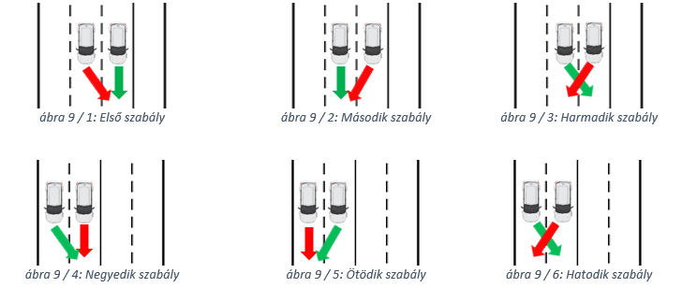

ábra 9: Közlekedési szabályok (zöld nyíl: elsőbbséggel rendelkező jármű, piros nyíl: megállni kényszerülő jármű)

# Összefoglalás

Tekintettel arra, hogy az elkészíteni kívánt intelligens kereszteződés modell még nem a végleges állapotában van ezért nem tudok arról nyilatkozni, hogy a program valóban képes ellátni a feladatát. Az eddigi tesztelésekből úgy látszik, hogy képes kielégíteni a feladatát azonban további fejlesztések és optimalizálások szükségesek a következő félév folyamán. Finomítandóak még a járművek útvonalai, valamint a lámpaciklusok váltása, továbbá meg kell valósítani, hogy a rendszer ne egy beavatkozó személy segítségével tudja a ciklusokat váltani, hanem önállóan ismerje fel a torlódást és válassza ki a megfelelő lámpaciklust. Implementálásra kerülhet, egy olyan lámpaváltási módszer is mely során, ha a rendszer érzékeli, hogy torlódás van és kiválasztja a következő lámpaciklust akkor az éppen futó lámpaciklus fő ciklusait rövidebb ütemezéssel hajtja végre, hogy a következő lámpaciklus hamarabb sorra kerüljön. Tovább finomítani kell még a járművek hozzáadását is a rendszerhez, hogy egy jól definiált, a valós közlekedési hálózatokban kialakuló, hosszabb ideig fennálló torlódáshoz hasonlítson a rendszerben létrejövő torlódás. A rendszer grafikai felületén is fejleszteni kell, hogy a felhasználó láthassa, hogy milyen lámpaciklus fog következni és a soron következő lámpaciklus milyen főciklusokból áll és mely sávokon milyen irányba történő haladást tesz lehetővé az adott lámpaciklus. A korábban definiált működés mellé továbbá implementálásra kerülhet egy olyan működés mely az alacsony forgalmú időszakok forgalom irányítását hivatott megvalósítani, ez akár magában foglalhatja azt is, hogy a rendszer automatikusan zöldet ad annak a járműnek, mely a kereszteződéshez ér abban az esetben, ha más lámpa előtt nem található jármű. Ezen működés alkalmas lehet egy éjszakai alacsony forgalom dinamikusabb kezelésére.

Irodalomjegyzék

1. U.S Department of Transportation, Federal Highway Administration: Traffic Signal Timing Manual  
   <https://ops.fhwa.dot.gov/publications/fhwahop08024/chapter6.htm#6.3>
2. World Road Association: *Urban traffic Control*  
   <https://rno-its.piarc.org/en/its-basics-its-technologies-traffic-control/urban-traffic-control>